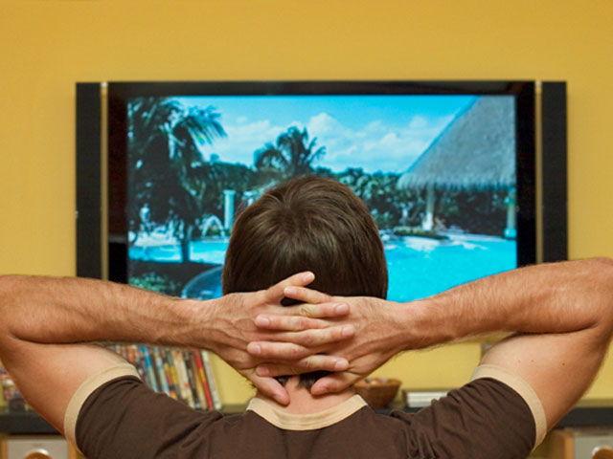
Доведено, що через 60 хвилин безперервного перегляду телевізійної передачі помітно погіршується гострота зору, з’являється спазм внутрішніх очних м’язів, що сприяє розвитку й прогресуванню короткозорості. Тривалість перегляду телевізійних передач для дітей 4-5 років не повинна перевищувати 20 хвилин, для дітей 6-ти років - 30 хвилин, школярам молодшого шкільного віку рекомендується дивитись телевізор не більше 30-40 хв., старшим учням по 1-1,5 години. Висота встановлення телевізора повинна бути 1 – 1,3 м., відстань від екрана телевізора повинна залежати від його діагоналі.Також дивитись телевізор не рекомендується збоку, а лише сидячи перед екраном.
Що ж таке Книга? Помічник, порадник, а для тих, хто вміє дружити з нею, — вірний друг.
Ведучий. Упродовж усього життя ми звертаємося до книги. Вона допомагає пізнати та зрозуміти навколишній світ і самих себе. Нерідко книга, вчасно прочитана, підказує людині вихід із складної ситуації. Книги — володарі простору. Вони запрошують нас до захоплюючих подорожей найрізно манітнішими куточками нашої планети й загадковими всесвітами вимислу. Книги — це справжня духовна скарбниця людства.
????

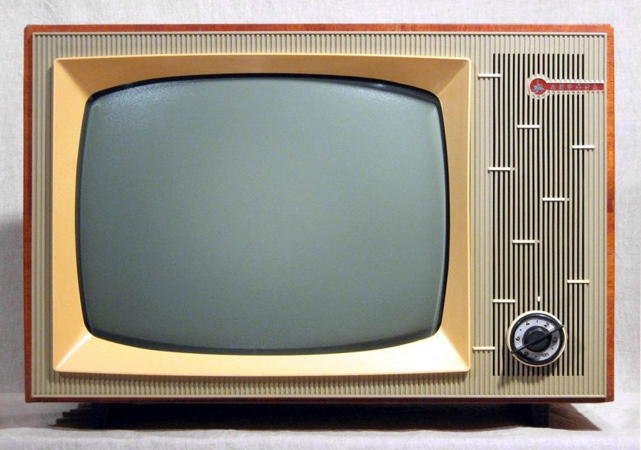

Телевізор що це?
Як він впливає на нас ?

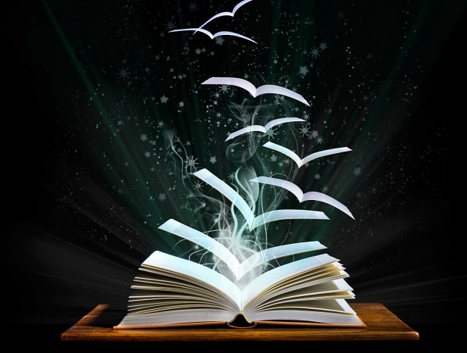

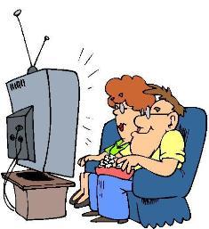
Телевізор став надбанням майже кожної сучасної родини. Це своєрідне «домашнє вогнище» , коло якого збираються найчастіше ввечері, всі представники сім'ї. Навіть якщо ти самотній, можеш звернутися до «відданого друга», який ніколи тебе не зрадить, хіба що тільки потребуватиме ремонту.

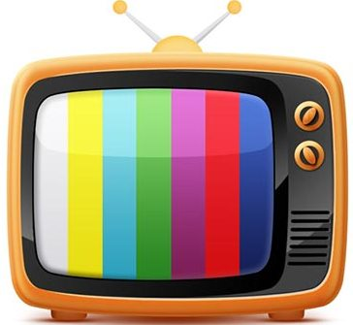

Поступово телевізор стає членом родини.
Чим стало телебачення на сьогоднішній день: засобом добування легкої інформації, засобом розваги і розслаблення, засобом розвитку чи деструкції мозкової діяльності людини і особливо дитини, чи засобом впливу на підсвідомість людини з метою керування її думками, поведінкою і життям?
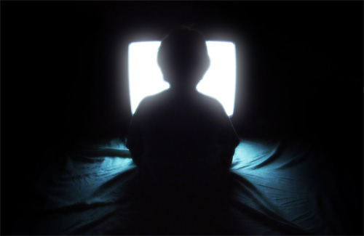

Телевізор це спосіб навіювання.
Основою навіювання в гіпнотичному стані є можливість підтримувати зв'язок телевізора з людиною і високу концентрацію уваги на екрані і телевізійному повідомленні. Це звукове вплив, як правило, не перериває гіпнотичного стану і впливає на психіку глядача у відповідності зі змістом повідомлення.
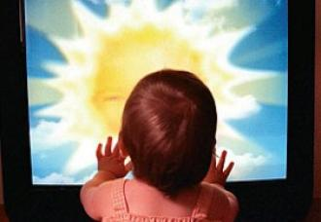
Ні для кого не секрет, що мультфільми за рахунок своєї барвистості та іншої візуальної та звукової привабливості дуже подобаються дітям. При перегляді якого або мультиплікаційного твору у дитини формуються первинні поняття про добро і зло, про те що добре, а що погано. Поряд з вченими, психологи також вивчають вплив мультфільмів на дітей. І після численних аналізів прийшли до висновку, що більшість, особливо сучасних, мультфільмів несуть в собі потенційну небезпеку для незміцнілої дитячої психіки.
